Felbecsülhetetlen értékű bakonyi kövületgyűjtemény került elő Bécsben
Leopold Tausch 1886-ban leírt késő kréta korú csigáit 130 év után fedezték fel a Bécsi Tudományegyetem gyűjteményében. A magyar kutatói részvétellel feldolgozott anyag két új csigafajt és két új nemzetséget is tartalmaz.
Leopold Tausch von Glöckelsthurn (1858–1899) tragikus sorsú osztrák paleontológus volt, aki Budapesten született és haláláig a Császári-Királyi Földtani Intézetben (Kaiserlich-Königlichen Geologischen Reichsanstalt) dolgozott Bécsben. 1886-ban publikált egy tanulmányt, amelyben összesen 27 vízi (tengeri, édesvízi és brakkvízi) és 17 szárazföldi csiga- és kagylófajt, és 5 nemzetséget írt le az ajkai (Veszprém megye), késő kréta korú kőszénből.
A publikáció anyagáról mindenki azt gondolta az elmúlt 130 évben, hogy eltűnt. A leírt fajok úgynevezett típuspéldányai (a fajok leírásául szolgáló afféle etalonpéldányok) azonban rendkívül fontosak a kréta időszak biodiverzitásának és a különböző puhatestű-csoportok evolúciójának megértése szempontjából, mégpedig azért, mert a késő kréta időszaki szárazföldi csigák nagyon ritkák egész Európában, sőt világszerte is.
A gyűjtemény jelentőségét tovább fokozza, hogy számos, Tausch által leírt fajt nem sikerült soha senkinek sem újra megtalálnia az ajkai szénrégetekben, és mivel a helyi bányászat azóta megszűnt, esély sincs arra, hogy a kutatók pontosan ugyanazokból a rétegekből gyűjthessenek leleteket a közeljövőben, mint amelyekből egykor Tausch tehette.
A HUN-REN ATK Növényvédelmi Intézet és a Széchenyi István Egyetem Albert Kázmér Mosonmagyaróvári Kar kutatója, Páll-Gergely Barna is kereste Tausch gyűjteményét, elsősorban azért, hogy általuk az erdélyi Hátszegi-medencéből előkerülő puhatestű-fosszíliákat pontosabban be lehessen azonosítani.
A keresés pár évvel ezelőtt ugyanúgy sikertelen volt, mint az elmúlt több mint 100 évben bármikor. Azonban 2025 októberében a Bécsi Tudományegyetem paleontológiai gyűjteményének kurátora, Marton Maslo jelezte, hogy rábukkant Tausch típusanyagára az egyetem gyűjteményében. Annak, hogy a gyűjtemény ennyi ideig rejtve volt, főleg az lehetett az oka, hogy a Bécsi Tudományegyetemnek Marton Maslo előtt nem volt paleontológiai kurátora, és az egyes különálló gyűjteményrészeket sok esetben egyszerűen nem volt, aki kereste vagy gondozta volna.
A Tausch-anyag vizsgálatának első lépése a szárazföldi fajok feldolgozása volt, amelyben az osztrák szerzőkön kívül az ELTE Őslénytani Tanszék és a Magyar Természettudományi Múzeum munkatársa, Szabó Márton is részt vett.
A publikáció nemrég jelent meg az Animal Taxonomy and Ecology című folyóiratban. A kutatómunka során megtalálták szinte az összes, eredetileg még 1886-ban ábrázolt típuspéldányt, sőt két, a tudomány számára teljesen új csigafajt, valamint két új csiganemzetséget is le kellett írni. Az egyik új faj a 150 éve született kultuszminiszter, Klebelsberg Kuno (1875–1932) után az Anapomatias klebelsbergi nevet kapta. Egy új csiganemzetség, a Brunszvikia pedig Brunszvik Teréz (1775–1861) nevét viseli, megemlékezve az óvodaalapító grófnő születésének 250. évfordulójáról.
A kutatók egészen modern vizsgálati módszereket is használtak munkájuk során, amelyek segítségével sikerült tisztázni évszázadokon keresztül fennálló, rendszertani természetű problémákat is. A legérdekesebb ilyen probléma a Ptychicula specialis nevű fajjal kapcsolatos, amelyet Tausch egyetlen példány alapján írt le. Az eredeti leírás és a rajzok szerint a faj héjának szájadékában redők találhatók, amelyek alapján leginkább szárazföldi csigáról lehetett szó. A Ptychicula specialis megtalált példányának tüzetes vizsgálata (nagy nagyítású mikroszkóppal és CT-vizsgálatok révén) azonban bebizonyította, hogy a faj héjának szájadékában nincsenek ilyesfajta redők, és a példány egy vízi (valószínűleg édesvízi) csoportba tartozik.
A felfedezés hangsúlyozza a Kárpát-medencében fellelhető, késő kréta korú csigakövületek tudományos fontosságát, valamint a történelmi leletanyagok revízióját annak érdekében, hogy az azóta finomodott tudományos eszköztárral újabb és újabb információkhoz jussunk a szárazföldi csigák evolúciója kapcsán.
Sajtókapcsolat:
- kommunikacio@elte.hu
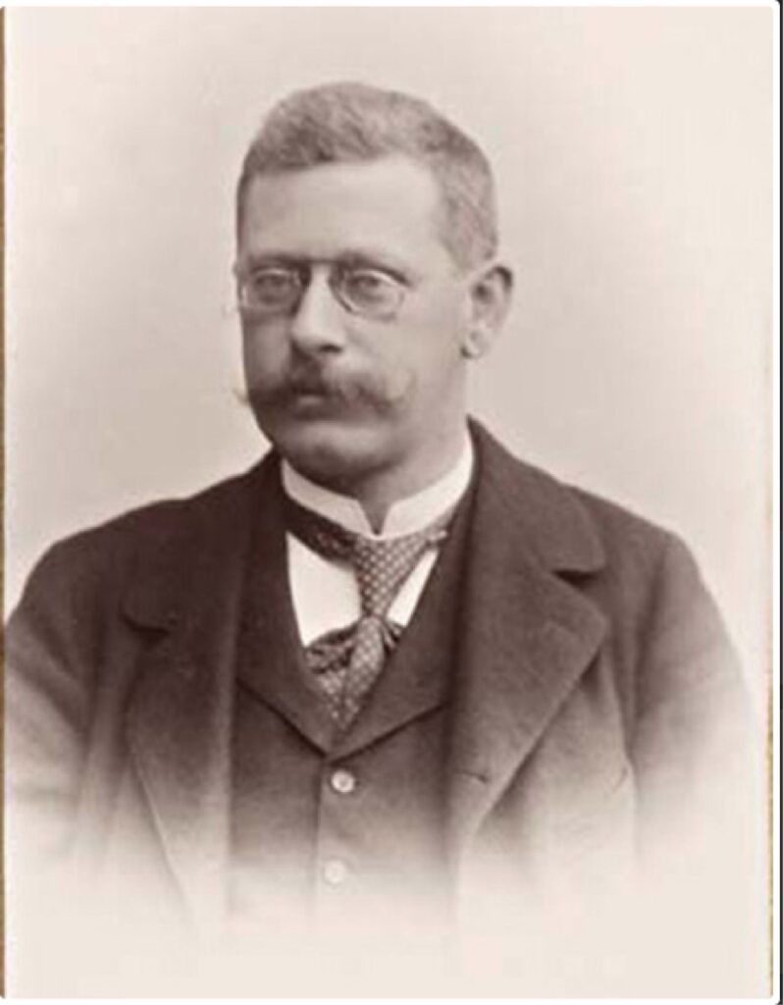 | © ELTE
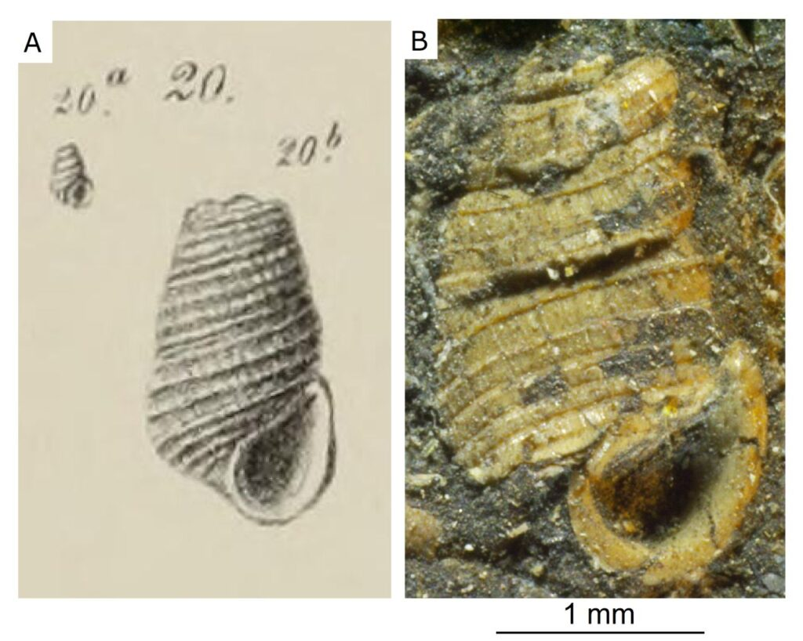 | © ELTE
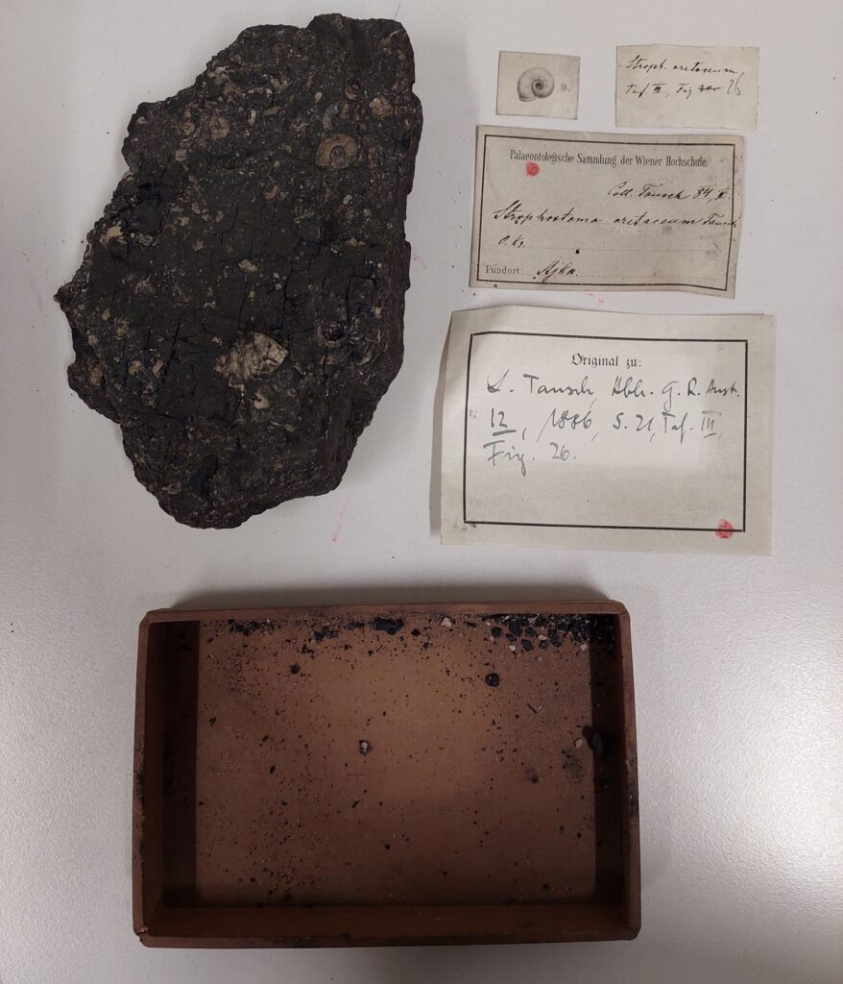 | © ELTE
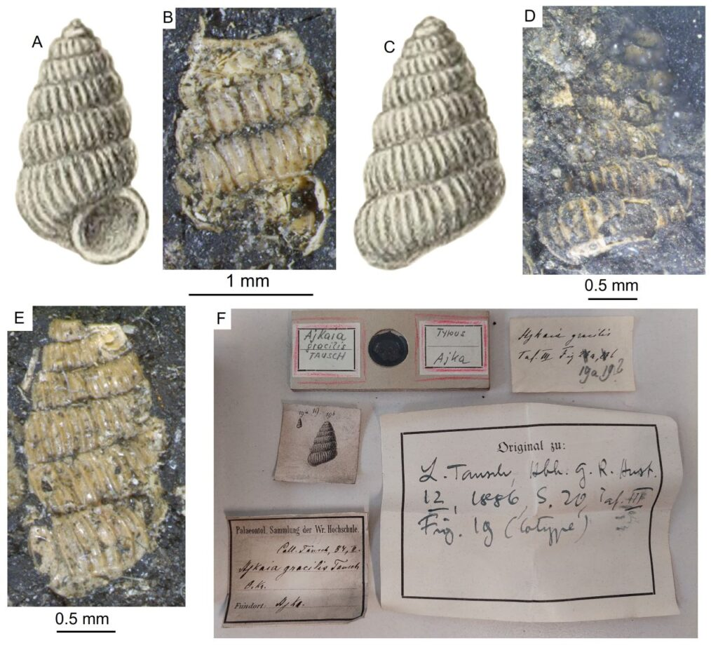 | © ELTE
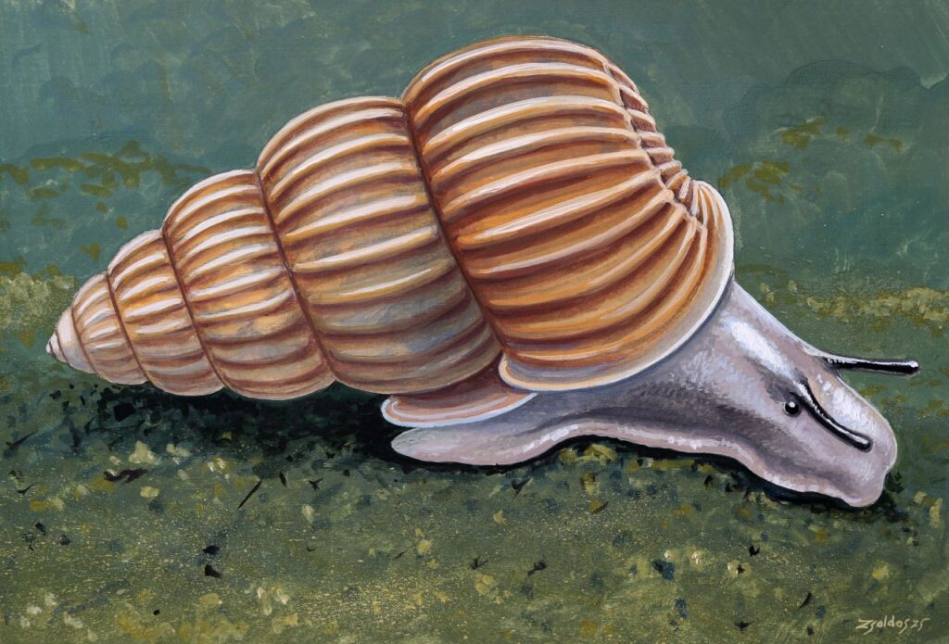 | © ELTE
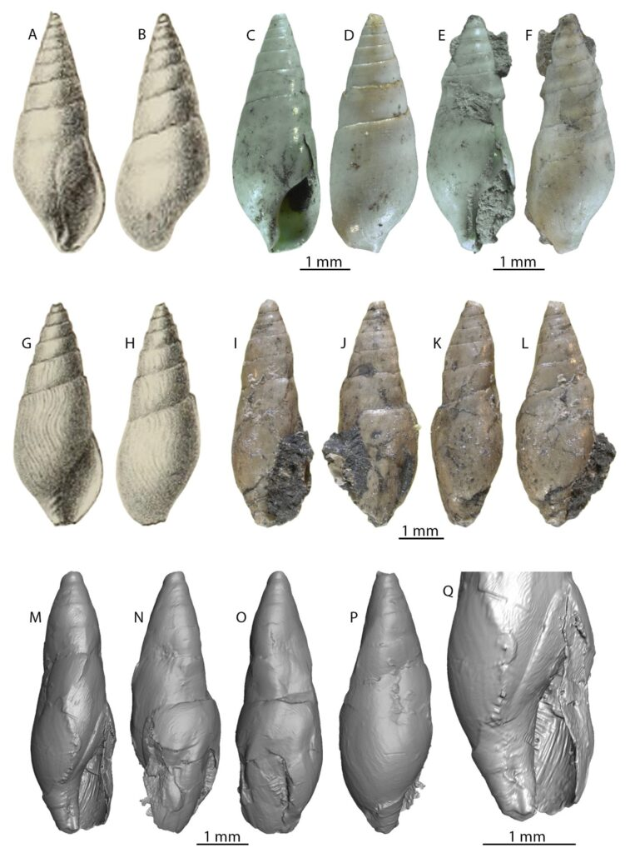 | © ELTE
Eredeti tartalom: Eötvös Loránd Tudományegyetem
Továbbította: Helló Sajtó! Üzleti Sajtószolgálat
Ez a sajtóközlemény a következő linken érhető el:

